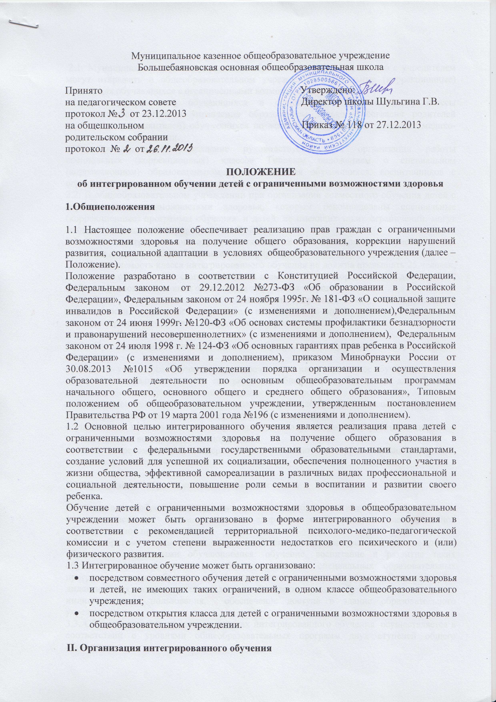

 2.1. Муниципальные органы управления образованием по согласованию с учредителем могут открывать в общеобразовательном учреждении специальные (коррекционные) классы для обучающихся с ограниченными возможностями здоровья.

 Перевод (направление) обучающихся в специальные (коррекционные) классы осуществляется органами управления образованием только с согласия родителей (законных представителей) обучающихся по заключению областной психолого-медико-педагогической комиссии.

 Общеобразовательное учреждение руководствуется при организации работы специальных (коррекционных) классов Типовым положением о специальном (коррекционном) образовательном учреждении для обучающихся, воспитанников с ограниченными возможностями здоровья.

2.2. В общеобразовательном учреждении при организации совместного обучения детей с ограниченными возможностями здоровья, которым рекомендованы специальные (коррекционные) программы обучения  и детей, не имеющих таких ограничений, могут создаваться классы интегрированного обучения.

2.3. Класс интегрированного обучения открывается на 1 сентября нового учебного года приказом директора общеобразовательного учреждения.

2.4.  Наполняемость класса интегрированного обучения не должна превышать 25 человек, количество обучающихся с ограниченными возможностями здоровья в нём должно быть не более 4 человек, имеющих однотипные  нарушения здоровья.

2.5. Дети с ограниченными возможностями здоровья, независимо от степени выраженности нарушений их развития включаются в проведении воспитательных, культурно-развлекательных, спортивно-оздоровительных и иных досуговых мероприятий.

2.10.  При организации интегрированного обучения общеобразовательное учреждение  обязано:

обеспечить условия для обучающихся, включенных в интегрированное обучение;

иметь индивидуальные рабочие программы, учебно-тематические планы для обучения каждого ребенка с ограниченными возможностями здоровья;

иметь документацию, позволяющую отследить прохождение образовательной программы, динамику обучения ребенка, его коррекционную подготовку;

осуществлять плановую подготовку (переподготовку) кадров для работы с детьми с ограниченными возможностями здоровья;

выполнять рекомендации, содержащиеся в заключениитерриториальнойпсихолого-медико-педагогической комиссии.

**III. Организация образовательного процесса**

3.1. Содержание образования и условия организации обучения и воспитания обучающихся с ограниченными возможностями здоровья определяются адаптированной образовательной программой.

3.2. В образовательном учреждении создаются специальные условия для получения образования указанными обучающимися: обучение, воспитание и развитие таких обучающихся, включающие в себя использование специальных образовательных программ и методов обучения и воспитания, специальных учебников, учебных пособий и дидактических материалов, специальных технических средств обучения коллективного и индивидуального пользования, обеспечение доступа в здание образовательного учреждения.

3.3. Образовательный  процесс  в  классах интегрированного обучения  осуществляется в соответствии с уровнями общеобразовательных программ двух ступеней общего образования.

3.4. Образовательный процесс в классах интегрированного обучения  осуществляется на основе учебных планов соответствующих типов образовательных учреждений с использованием средств и методов обучения, учитывающих специфику физических и (или) психических нарушений обучающихся.

3.5. При организации получения образования детьми с ограниченными возможностями здоровья в классе интегрированного обучения используются возможности их обучения в установленном порядке по индивидуальному учебному плану.

3.6. Обучение детей с ограниченными возможностями здоровья осуществляется по учебникам, включенным в утвержденный федеральный перечень учебников и соответствующим программе обучения.

3.7. Текущий контроль успеваемости  и промежуточная аттестация  обучающихся с ограниченными возможностями здоровья осуществляется   в соответствии с положением о системе оценок, формах, порядке и периодичности проведения промежуточной аттестации обучающихся.

3.8. Перевод обучающихся детей с ограниченными возможностями здоровья в следующий класс, оставление их на повторное обучение, осуществляется в соответствии с Законом Российской Федерации «Об образовании».

3.9.Государственная итоговая аттестация выпускников, обучавшихся  по специальным (коррекционным) программам проводится в соответствии с действующим законодательством.

3.10. Лицам с ограниченными возможностями здоровья (с различными формами умственной отсталости), не имеющим основного общего образования и обучавшимся по адаптированным основным общеобразовательным программам, выдается свидетельство об обучении по образцу и в порядке, которые устанавливаются федеральным органом исполнительной власти, осуществляющим функции по выработке государственной политики и нормативно-правовому регулированию в сфере образования.

3.11. Организация образовательного процесса для детей с ограниченными возможностями здоровья в условиях интегрированного обучения предусматривает обязательное осуществление психолого-медико-педагогического сопровождения.

Основными задачами психолого-медико-педагогического сопровождения являются:

осуществление мониторинга развития ребенка;

преодоление трудностей, возникающих в процессе обучения;

обеспечение положительных межличностных отношений между участниками образовательного процесса;

информирование родителей (законных представителей) относительно особенностей организации и задач образования и развития их ребенка.

**IV.Кадровое  обеспечение образовательного процесса**

4.1. Педагогические работники образовательного учреждения должны знать основы коррекционной педагогики и специальной психологии, иметь четкое представление об особенностях психофизического развития детей с ограниченными возможностями здоровья, владеть  методиками и технологиями организации образовательного и реабилитационного процесса для детей.

4.2. Педагогические работники  обязаны учитывать особенности психофизического развития обучающихся и состояние их здоровья, соблюдать специальные условия, необходимые для получения образования лицами с ограниченными возможностями здоровья, взаимодействовать при необходимости с медицинскими организациями.